

# UNICEUB

**BANCO DE DADOS**

Juliandson Barros Soares

## Sistematização

Brasília, 12 de 2023



## FACULDADE PROJEÇÃO

**TECNOLOGIA EM ANÁLISE E DESENVOLVIMENTO DE SISTEMAS**

**TEMA**

Projeto do Curso de <nome do curso > da Faculdade Projeção, como requisito complementar na disciplina de projeto integrado e obrigatório à obtenção de aprovação na disciplina.

Brasília, de de [ano].

Prof. M.a Ivonete Ferreira de Sousa

**Orientadora**

**AGRADECIMENTOS**

[Quando desejado pelo autor do trabalho, são apresentados logo após a folha de rosto, nessa ordem. São de livre apresentação gráfica. Geralmente os Agradecimentos são apresentados como um capítulo não-numerado. O mesmo é recomendado para os próximos itens, até o Resumo e Abstract. ]

RESUMO 5

CAPÍTULO I 6

VISÃO INICIAL 6

1. INTRODUÇÃO 6
2. Contextualização 6
3. Problemática 6
4. Solução Proposta 6
5. O que se esperar 7
6. Objetivo Geral 7
   1. Objetivos Específicos 7
7. Estrutura do Projeto 7

CAPÍTULO II 8

MODELAGEM DE DADOS 8

1. Diagrama de Entidade Relacional 8
2. Modelo de Entidade Relacional 9
   1. Dicionário de Dados 9
      1. Tabela [Nome da Tabela] 9

CAPÍTULO III 8

CONCLUSÃO 11

BIBLIOGRAFIA 12

## RESUMO

[Consiste na apresentação clara e concisa dos pontos relevantes do trabalho, de maneira a permitir ao leitor saber da conveniência ou não da sua leitura na íntegra. É redigido pelo autor, em português e em inglês, em páginas distintas, antecedendo a introdução. Cada um ocupará no máximo 1 folha, e poderão ter *até 500 palavras*. Para maiores informações com relação à redação consultar a NBR-6028 da ABNT ([1990](http://index.html/#ABNT%3ANBR-6028-1990)). Quanto ao estilo, o resumo deve ser composto por uma seqüência de frases completas e não por uma enumeração de tópicos; a primeira frase deverá ser significativa, explicando o tema principal do documento. Na redação, dar preferência ao uso da terceira pessoa do singular e do verbo na voz ativa. Após o resumo e o abstract devem constar palavras- chave relativas aos assuntos da monografia, em português e inglês respectivamente. Estas são alinhadas na margem inferior do documento. A ABNT define resumo como: “[...] sequência de frases concisas e objetivas e não de uma simples enumeração de tópicos, não ultrapassando 500 palavras, seguido logo abaixo, das palavras representativas do conteúdo do trabalho, isto é, palavras-chave e/ou descritores, conforme a NBR 6028.” Este item serve para informar o conteúdo do trabalho, orientando assim, o leitor na certeza da continuidade, ou desistência da leitura do mesmo. ]

**Palavras-Chave: [**ABNT, processadores de texto, formatação eletrônica de documentos.]

# CAPÍTULO I

# VISÃO INICIAL

*[Este capítulo deverá fazer com que o aluno aprenda a aplicar escrever suas ideias e despertar o processo de senso critico, bem como fazer que o mesmo aprenda a argumentar sobr um projeto]*

## INTRODUÇÃO

Atualmente a falta de ferramenta de monitoramento, prejudica a tomada de decisões gerenciais xxxxx

### Contextualização (no mínimo 3 a 4 parágrafos)

*[Falar sobre a importância do projeto e sua aplicação no mercado]*

À medida que serviços de negócio se tornam mais complexos e abrangem diferentes aspectos do negócio, é cada vez mais importante para os responsáveis entenderem, diariamente, como seus processos estão se saindo em relação a esses serviços. A capacidade de monitorá-los e avaliá-los em tempo real traz mais eficiência ao negócio e possibilita uma rápida adaptação às mudanças. (FULANO, 2016)

Com a ferramenta de gerenciamento visual RemedyFlashboards, é possível criar painéis, também conhecidos por dashboards, para monitorar, de forma gráfica e em tempo real, o desempenho dos processos de negócio.

Ela monitora, automaticamente, os indicadores vitais de desempenho e alerta, de forma proativa, os responsáveis pelo processo sobre problemas que possam estar ocorrendo.

### Problemática (no mínimo 3 parágrafos)

Descrever qual o problema que levou o aluno a escolha do produto.

### Solução Proposta (no mínimo 2 parágrafos)

Com o crescimento continuo do volume de atendimento, verificamos que a estrutura atual de apresentar os resultados não atende a realidade xxxxx.

### O que se esperar (no mínimo 2 parágrafos)

Dizer o que se espera alcançar no final deste trabalho.

### Objetivo Geral

O objetivo deste documento é contribuir para o aprimoramento e aperfeiçoamento da qualidade das informações disponibilizadas além de coletar, analisar e definir necessidades e características gerais do projeto xxxxxx.

* 1. **Objetivos Específicos (escrever todas as funcionalidades do seu sistema)**

Visando atender ao objetivo geral têm-se os seguintes objetivos específicos:

* + - Identificar o Problema;
    - Propor Solução;
    - Desenvolver Solução.

1. **Estrutura do Projeto (detalhar todos os capítulos)**

Este projeto foi dividido em três capítulos, onde se tentou apresentar de forma xxxxx.

* O Capítulo I trata de xxxxxxxxxxxx;
* O Capítulo II especifica ...;
* O Capítulo III detalha o Documento de Visão...;
* Ao final há a Conclusão, Referências Bibliográficas, Glossário Anexos e Apêndices.

# CAPÍTULO II

# MODELAGEM DE DADOS

[Este capítulo deverá propor ao aluno aplicar todo o conhecimento adquirdo sobre modelagem de dados.]

[A modelagem de Dados deve estar alinhada com os objetivos descritos no capítulo 1.] [Para cada figura, redija um parágrafo explicativo.]

[Para cada tabela, redija um parágrafo explicativo.] [Padronizar o nome das tabelas e figuras .]

### Diagrama de Entidade Relacional

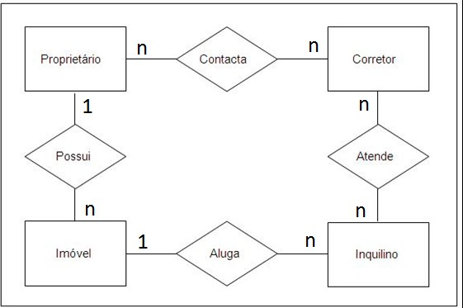

Figura 01 – Diagrama de Entidade Relacional Fonte – Autor, 2021

### Modelo de Entidade-Relacional

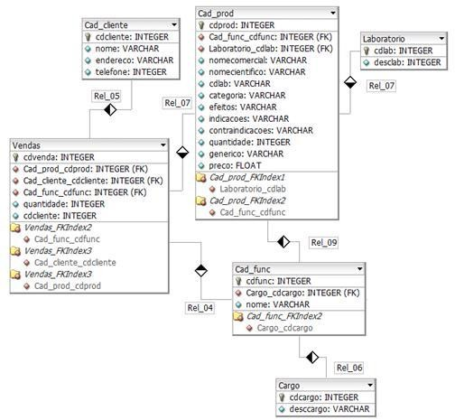

Figura 02– Diagrama de Banco de Dados: MER Fonte – Autor, 2021

### Dicionário de Dados

[Redija um parágrafo explicativo sobre Dicionário de Dados.]

### Tabela [Nome da Tabela]

[Redija um parágrafo explicativo para cada tabela.]

Tabela 1 - Nome da Tabela

|  |  |  |  |
| --- | --- | --- | --- |
| **Campo** | **Tipo/Tamanho** | **Obrigatório** | **Comentário** |
| [Informar o nome do campo] | [Informar o tipo do campo] | [Informar S para obrigatório e N para não  obrigatório] | [Comentar sobre o campo] |
| **RELACIONAMENTOS** | | | |
| **Tabela** | **Descrição** | | |
| [Informar o nome da tabela] | [Realizar uma descrição sobre o campo da tabela que se deseja relacionar] | | |

Fonte: Autor, 2021.

# CAPÍTULO III

[Neste capítulo será apresentado o sistema desenvolvido]

[Deve ser feita a descrição para cada uma das TELAS do sistema.] Observações:

* As figuras/imagens devem ser legíveis.
* O sistema deve estar alinhado com os capítulos anteriores.
* Padronizar o nome das tabelas e figuras.
* **Formatação:** No documento Normas de Formatação (disponível no fórum Informações do Professor) constam as orientações para formatação das figuras e tabelas.

Desenvolver dois parágrafos com uma breve contextualização sobre o seu sistema (apresente os aspectos relevantes do seu sistema) em seguida apresente as telas, conforme tabela que segue:

Tabela 1 - Nome da Tabela

|  |  |
| --- | --- |
| **Manter Conta** | |
| **Caso de Uso:** | UC001 – Manter Conta |
|  | |
| **Funcionalidades:** | |
| * RF001 – Cadastrar Usuário | |
| Esta tela tem como funcionalidade servir como entrada para entrada de dados relacionados ao cadastro de usuário   1. No Campo “Nome” deve ser informado no mínimo 7 dígitos. 2. No Campo “Email” tem que ser um e-mail que possua os caracteres “@” e “.” 3. No Campo “Usuário” tem que ser no informado no mínimo 7 caracteres. 4. No Campo “CPF” tem que ser informado o CPF válido e que não conste na base de dados. 5. No Campo “Senha “. e assim deve ser feito para todos os campos da TELA. | |

Fonte: Autor, 2021.

**CONCLUSÃO (NO MÍNIMO 4 A 5 PARÁGRAFOS)**

[Informar as considerações finais relacionado ao trabalho, escrever sobre os resultados do sistema desenvolvido, apresente seus benefícios relacionando aos objetivos específicos ]

# BIBLIOGRAFIA

SOUSA, Ivonete Ferreira de (org.). **GAMEFICAÇÃO NA EDUCAÇÃO**: tecnologia educacional.. Tecnologia Educacional.. 2021. Editora Atena. Disponível em: https://more.ufsc.br/. Acesso em: 22 nov. 2021.